ЗАО Московское СКБ Ореол

Программа просмотра параметров
в Базе Данных
DBviewer

Версия 1

Руководство по эксплуатации

г. Москва
18.07.2012
Оглавление
1. Введение 4
2. Запуск программы на выполнение 4
3. Команда меню «Чтение данных из БД» 5
3.1. Общие сведения 5
3.2. Команда «Выполнить запрос» 5
3.3. Команда «Закрыть» 6
3.4. Закладка «Интервал запроса» 6
3.5. Закладка «Шаблон запроса» 7
3.6. Закладка «Графики» 8
3.7. Закладка «Страница» 9
3.8. Закладка «Шаблон запроса», кнопка «Настроить» 9
4. Окно «Подготовка графиков к печати» 12
4.1. Основная надпись 12
4.2. Зона графиков 12
4.3. Панель управления 12
4.3.1. Управление графиками 12
4.3.2. Таблица значений параметров 13
4.3.3. Управление интервалом 13
4.3.4. Кнопка «Удалить интервал» 14
4.3.5. Команда «Редактировать параметр» 14
4.3.6. Закладка «Выбор параметра» 15
4.3.7. Закладка «Восстановить разрыв» 16
4.3.8. Закладка «Реставрация плотности» 16
4.3.9. Закладка «Преобразования» 17
4.3.10. Команда «Перерисовать графики» 17
4.3.11. Команда «Отменить исправления» 17
4.3.12. Команда «Экспорт в XLS» 17
4.3.13. Команда «Печать графиков» 17
4.3.14. Команда «Печать экрана» 18
5. Команда меню «Ежедневный отчёт» 18
6. Команды меню группы «Сервис» 19
6.1. Команда «Настройка параметров программы» 19
6.2. Команда «Дополнительные условия поиска» 20
6.2.1. Выбрать рейсы для поиска 21
6.2.2. Указать дополнительные базы данных 21
6.3. Команда «Показать параметры СГТ» 21
6.4. Команда «Показать параметры БД» 23
6.5. Команда «Настроить связь с БД» 23
7. Команды меню группы «Файл» 24
7.1. Команда «Перерисовать графики» 24
7.2. Команда «Просмотр и печать последних графиков» 25
7.3. Команда «Просмотр и печать последнего отчёта» 25
7.4. Команда «Показать весь протокол» 25
7.5. Команда «Экспорт данных в XLS» 25
7.6. Команда «Экспорт данных в LASS формат» 26
7.7. Команда «Перенос данных из контроллера» 26
7.8. Команда «Выход» 27
8. Приложения 27

Введение
Настоящее руководство предназначено для описания программы DBviewer версия 1 (в дальнейшем программа). Программа входит в состав программного обеспечения «Система технологического контроля параметров бурения «СГТ-микро»» (в дальнейшем ПО СГТ). Программа позволяет:
- просмотривать и печатать графиков параметров, сохранённых с помощью ПО СГТ в Базе Данных (БД);
- составлять суточный отчёт о проделанной работе в виде файла MS Office Excel;
- выполнить экспорт данных в табличном виде:
  - экспортировать из БД значения параметров в виде файла MS Office Excel;
  - экспортировать из БД значения параметров в виде текстового файла в формате LASS;
- переносить данные из системного контроллера в БД в случае, если произошла их потеря;

Запуск программы на выполнение
Запуск программы выполняется стандартным для Windows способом: с помощью ярлыка, расположенного на рабочем столе или из меню Пуск системы.
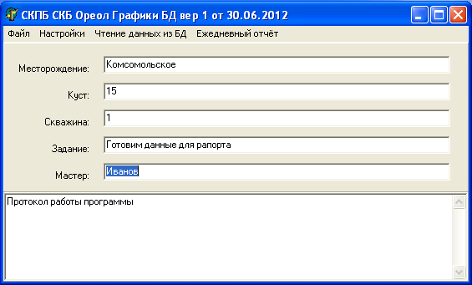
Рисунок 1. Окно программы просмотра Базы данных

Командное меню

Титульная информация о работе
Протокол работы
На экране монитора компьютера появится окно программы (смотри рисунок 1).
В окне программы присутствуют:
- командное меню, с помощью которого можно выполнить чтение данных из БД, настроить параметры и т.д. …
- текстовые поля, куда можно занести информацию о месторождении
- область протокола работы, в которую выводятся диагностические сообщения обо всём, что происходит в процессе работы.
Получение графиков из Базы Данных выполняется командой меню – «Чтение данных из БД». В этом вызове необходимо указать интервал времени, который надо отобразить на графике и требуемые параметры. При необходимости можно настроить характеристики конкретных графиков. Подробно это будет рассмотрено ниже.
Составление суточного отчёта о проделанной работе выполняется командой меню – «Ежедневный отчёт». В этом вызове необходимо указать интервал времени, который будет анализироваться в процессе составления отчёта. При необходимости можно указать дополнительную информацию для отчёта. Подробно это будет рассмотрено ниже.
Сервисные функции сосредоточены в меню «Файл/…».

Команда меню «Чтение данных из БД»

Общие сведения
Эта команда предназначена, для просмотра графиков сохранённых в БД параметров. По данной команде на экране появляется окно (смотри рисунок 2), в котором можно указать временной интервал (не более двух суток), выбрать шаблон (шаблон содержит списки параметров, графики которых будут представлены пользователю).
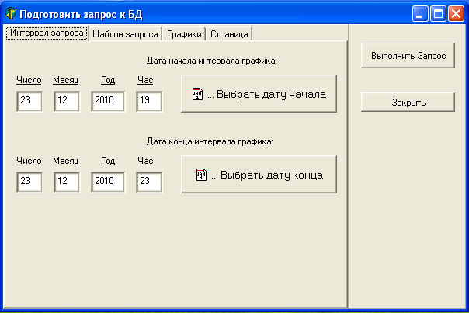
Рисунок 2. Подготовить запрос к БД. Интервал запроса

В случае необходимости можно создать новый шаблон, откорректировать существующий шаблон, настроить другие параметры оформления листа с графиками.

Команда «Выполнить запрос»
По данной команде (смотри рисунок 2) программа сохраняет все параметры запроса к БД, после чего приступает к его выполнению. Окно подготовки запроса при этом закрывается (смотри рисунок 3). На экране появляется стандартная анимированная заставка. По завершении подготовки на экране появляется окно с заказанными графиками (смотри рисунок 4 и главу «Подготовка графиков к печати»). Это окно позволяет просмотреть результаты, распечатать графики на принтере или экспортировать графики в файл формата Excel.

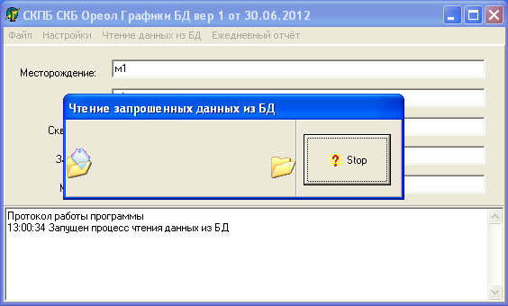
Рисунок 1. Процесс подготовки графиков

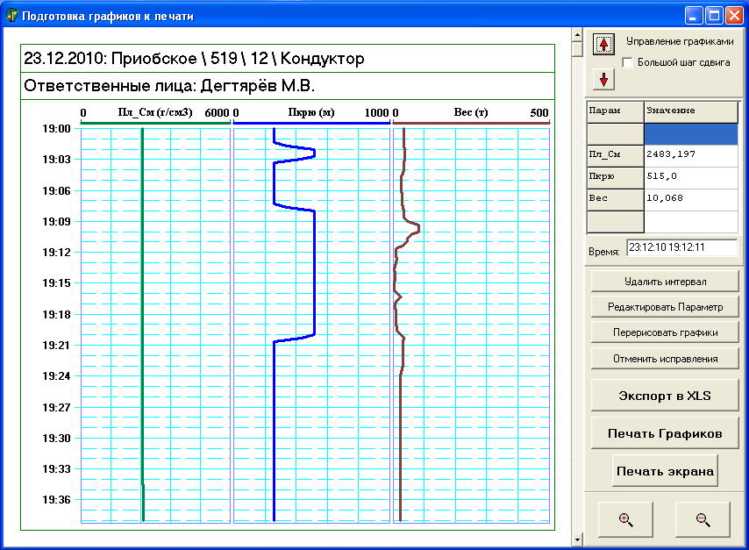
Зона графиков
Панель управления
Основная надпись
Рисунок 2. Предварительный просмотр графиков

Команда «Закрыть»
По данной команде (смотри рисунок 2) программа сохраняет все параметры запроса и закрывает окно подготовки запроса к БД.

Закладка «Интервал запроса»
На данной закладке (смотри рисунок 2) пользователь имеет возможность указать начало и конец интервала запроса. Для этого он должен указать дату и время (время задаётся в часах) начала и конца периода. Для того, чтобы задать дату, можно воспользоваться кнопкой – календарём (кнопки «выбрать дату …»).

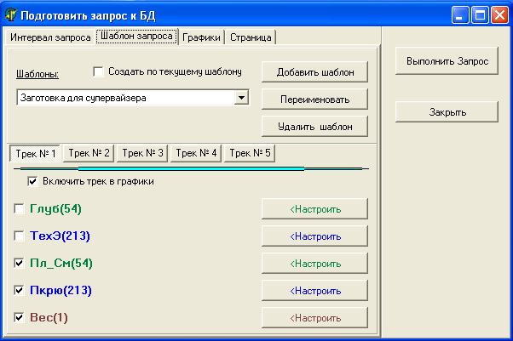
Панель выбора - создания шаблона
Панель выбора трека
Панель настройки графиков трека
Рисунок 3. Закладка «Шаблон запроса»

Закладка «Шаблон запроса»
На данной закладке (смотри рисунок 5) пользователь имеет возможность выбрать и настроить параметры БД, графики которых в конечном итоге будут созданы в результате выполнения команды. На рисунке мы видим следующее:
- Панель выбора - создания шаблона. Панель позволяет:
- Выбрать шаблон
- Переименовать шаблон
- Создать новый шаблон (в том числе использовать в качестве заготовки текущий шаблон, галочка «Создать по текущему шаблону»).
- Удалить шаблон. Программа запрещает удалять последний шаблон.
- Панель выбора трека. На данной панели можно выбрать один из пяти треков для его конкретной настройки. Галочка «Включить трек в графики» указывает, нужно или нет включать выбранный в запрос (изображать на листе с графиками).
- Панель настройки графиков трека. Позволяет настроить кокретный график. Можно указать: включать или не включать конкретный график трек. Если на треке не включен не один график, то трек исключается из запроса. Так, на рисунке (смотри рисунок 5) мы видим следующее:
- Из пяти графиков, которые могут быть заданы, настроены последние три. Первый и второй графики настроены, но не включены и потому в работе не участвует.
- Из трёх настроенных графиков в запрос включены Пл_См(54), Пкрю(213) и Вес(1).
- Каждому графику соответствует кнопка «Настроить», позволяющая выбрать канал базы данных и задать параметры его изображения на графике (смотри ниже).

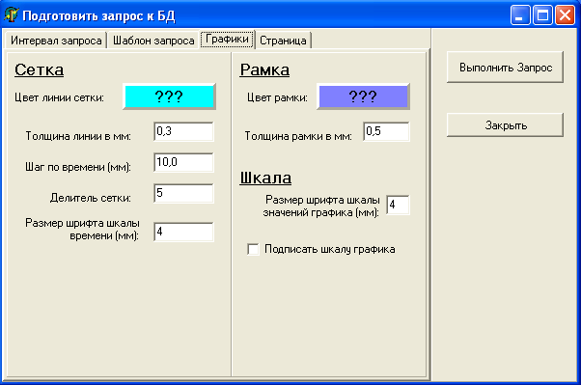
Рисунок 4. Закладка "Графики"

Закладка «Графики»
На данной закладке (смотри рисунок 6) пользователь имеет возможность настроить треки: сетку, на которой рисуются графики; рамку и шкалу. А именно, можно настроить:
- «Цвет линии сетки». Задаёт цвет линий, которыми будет нарисована сетка.
- «Толщина лини в мм». Задаёт толщину линий, которыми будет нарисована сетка, в миллиметрах.
- «Шаг по времени (мм)». Задаёт расстояние в миллиметрах между горизонтальными линиями, которые делят шкалу времени. Это расстояние может быть скорректировано программой так, чтобы масштаб времени был кратен минутам.
- «Делитель сетки». Задаёт количество отрезков, на которые будет разделена шкала значений графика (и, соответственно, задаёт количество вертикальных линий на сетке графиков).
- «Размер шрифта шкалы времени (мм)». Задаёт высоту шрифта, которым будут выполнены надписи на шкале времени, в милиметрах.
- «Цвет рамки». Задаёт цвет линий, которыми будет нарисована рамка сетки графиков.
- «Толщина рамки в мм». Задаёт толщину линий, которыми будет нарисована рамка в миллиметрах.
- «Размер шрифта шкалы значений графика (мм)». Задаёт высоту шрифта, которым будут выполнены надписи на шкале значений графика, в милиметрах.
- Галочка «Подписать шкалу графика». Если галочка взведена, то на на шкалах графика будут проставляться значения около всех рисок. В противном случае на шкале будут приведены значения «Минимум» и «Максимум». Второй вариант занимает меньше места на листе, что актуально, если графиков в треке 4 или 5.

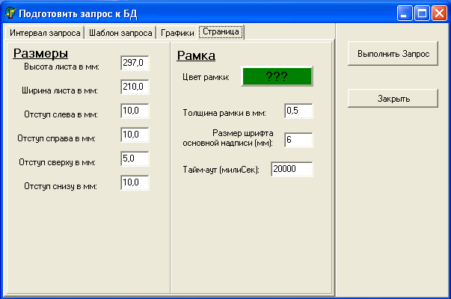
Рисунок 5. Закладка «Страница»

Закладка «Страница»
На данной закладке (смотри рисунок 7) пользователь имеет возможность настроить параметры, относящиеся к странице «в целом». (Закладки «Страница» и «Графики» взаимно дополняют друг друга и разделены для удобства использования.) А именно, можно настроить:
- «Высота листа в мм», «Ширина листа в мм», …. Эти поля задают габариты листа и отступы со всех четырёх его сторон в миллиметрах.
- «Цвет рамки». Задаёт цвет линий, которыми будет нарисована общая рамка графиков.
- «Толщина рамки в мм». Задаёт толщину линий, которыми будет нарисована рамка в миллиметрах.
- «Размер шрифта основной надписи (мм)». Задаёт высоту шрифта в милиметрах, которым будут выполнены основные надписи графиков: описание месторождения и фамилии ответственных лиц.
- «Тайм-аут (милиСек)». Задаёт временной интервал в миллисекундах, внутри которого график будет всегда непрерывен. На деле это означает следующее. Вывод данных в базу данных выполняется обычно с интервалом 10 секунд. Если конкретный параметр не сохранялся по каким-то причинам в течении минуты, то поведение графика зависит от величины тайм аута. Если он будет равен, например 15000 (что соответствует 15 секундам), то на графике появится разрыв величиной одна минута. Если же тайм аут будет равен 90000 (что соответствует 90 секундам), то разрыва на графике не будет. Точки разрыва будут соединены отрезком прямой.

Закладка «Шаблон запроса», кнопка «Настроить»
С помощью этой кнопки можно настроить конкретный график. А именно, можно указать конкретный параметр базы данных и ряд характеристик графика. При нажатии этой кнопки на экране появляется окно «Настройка параметров графика» (смотри рисунок 8).

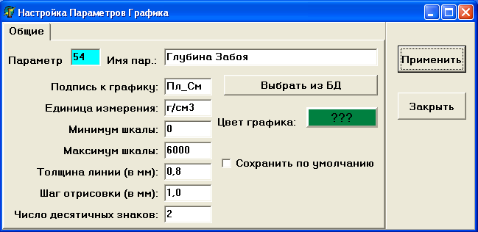
Рисунок 6. Окно «Настройка параметров графика»

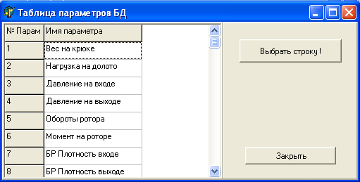
Рисунок 7. Окно «Таблица параметров БД»
В этом окне можно настроить:
- Кнопка «Выбрать из БД» позволяет выбрать параметр БД, график которого нужен пользователю. При нажатии на эту кнопку на экране появится окно «Таблица параметров БД» (смотри рисунок 9). Необходимо найти в списке нужный параметр, щёлкнуть по нему мышкой и нажать на кнопку «Выбрать строку». Окно закроется, при этом номер параметра перепишется в окно «Параметр» (смотри рисунок 8), а имя параметра перепишется в окно «Имя пар.», которое в дальнейшем можно при необходимости отредактировать.
- Окно «Имя пар.». Обычно в нём находится имя параметра, взятое из настроек БД. При желании пользователь может изменить это поле. Его содержимое в дальнейшем ни на что не влияет и служит только для информирования пользователя о назначении параметра.
- Окно «Подпись к графику». В этом окне можно задать подпись к графику. Подпись может содержать не более 7 символов и позволяет понять, какую именно величину отображает график (Пл – плотность, Т – температура и т.д.). Подпись располагается слева от шкалы графика.
- Окно «Единица измерения» задаёт единицу измерения параметра на графике. Она может содержать не более 7 символов и располагается справа от подписи в круглых скобках, составляя с подписью единое целое (например, Р(Атм)).
- Окно «Минимум шкалы» задаёт минимальное значение параметра на графике.
- Окно «Максимум шкалы» задаёт максимальное значение параметра на графике.
- Окно «Толщина линии в мм» задаёт толщину линии, которой будет нарисован график в миллиметрах.
- Окно «Шаг отрисовки в мм» задаёт шаг графика по оси времени. Шаг задаётся в миллиметрах.
- Окно «Число десятичных знаков» задаёт точность, с которой будут подписана шкала графика.
- Кнопка «Цвет графика ???» позволяет выбрать цвет графика. При нажатии на эту кнопку на экране появляется стандартный системный диалог выбора цвета (смотри рисунок 10). Выберите цвет и нажмите на ОК. Сама кнопка всегда будет окрашена в выбранный цвет.

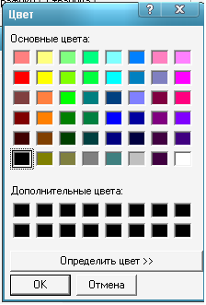
Рисунок 8. Диалог выбора цвета
Приведём конкретные примеры настроек:
Пример 1. Настройка графика давления:
Имя окна | Содержание окна
Имя пар. | Давление на входе
Подпись к графику | Р
Единица измерения | Атм
Минимум шкалы | 0
Максимум шкалы | 400
Толщина линии в мм | 0.5
Шаг отрисовки в мм | 1.0
Размер шрифта надписей | 8
Ширина поля надписи | 3
Число десятичных знаков | 0
Цвет графика | Красный

Пример 2. Настройка графика плотности:
Имя окна | Содержание окна
Имя пар. | Плотность на входе
Подпись к графику | Пвх
Единица измерения | г/см3
Минимум шкалы | 0
Максимум шкалы | 3
Толщина линии в мм | 0.5
Шаг отрисовки в мм | 1.0
Размер шрифта надписей | 8
Ширина поля надписи | 4
Число десятичных знаков | 2
Цвет графика | Зелёный

Окно «Подготовка графиков к печати»
Данное окно появляется на экране в двух случаях:
- После выполнения команды меню «Прочитать данные из БД».
- После выполнения команды меню «Файл / Перерисовать графики» (смотри ниже).
В этом окне (смотри рисунок 4), отображаются построенные по запросу графики. Пользователь может:
- Просмотреть полученные графики и убедиться, что это то, что нужно.
- Выполнить косметическую правку графиков (восстановление утерянных участков, например).
- Сохранить графики в файле MS Office Excel.
- Печать графиков.
Изучая рисунок (смотри рисунок 4), мы видим: окно делится на три зоны (три области):
- Основная надпись
- Зона графиков
- Панель управления

Основная надпись
В верхней части листа располагается основная надпись, состоящая из двух строк. В первой строке указываются дата (в качестве даты используется дата начала интервала в запросе), месторождение, куст, скважина и задание на работу. Во второй строке указываются ответственные лица. Данные для основной надписи берутся из полей главного окна программы (смотри рисунок 1).

Зона графиков
В зоне графика размещаются графики параметров, затребованные пользователем командой «Прочитать данные из БД». В ней представлены все традиционные элементы оформления: шкалы значений параметров, шкала времени, сетка графиков, рамки и т.д. ….

Панель управления
Панель управления (смотри рисунок 11) содержит «органы» управления редактирование отчёта: кнопки, флажки и т.д. …. Опишем подробно панель управления, двигаясь сверху вниз по рисунку.

Управление графиками
На этой панели сосредоточены следующие элементы управления:
- Кнопка «Стрелка вверх». При нажатии этой кнопки окно просмотра графики сдвигается вверх на величину шага. Становится видной верхняя часть графика. Размер шага задаётся с помощью флага «Большой размер шага» (смотри ниже).
- Кнопка «Стрелка вниз». При нажатии этой кнопки окно просмотра графики сдвигается вниз на величину шага. Становится видной нижняя часть графика. Размер шага задаётся с помощью флага «Большой размер шага» (смотри ниже).
- Флаг «Большой шаг сдвига». Если этот флаг сброшен, то при нажатии на кнопки сдвига графика график передвигается вверх – вниз на 1 точку. Если этот флаг установлен, то при нажатии на кнопки сдвига графика график передвигается вверх – вниз на одну восьмую размера листа.

Управление графиками
Таблица значений параметров
Координаты курсора мыши
Команды:
Удалить интервал
Редактировать параметр
Перерисовать графики
Отменить исправления
Экспорт в XLS
Печать графиков
Печать экрана
Рисунок 11. Подготовка графиков к печати, "Органы управления"

Таблица значений параметров
Эта таблица демонстрирует значение параметров в той точке графиков, куда указывает курсор мыши. На листе может быть расположено до 5 графиков, соответственно в таблице зарезервировано 5 строчек для отображения параметров. Под значениями параметров приведено значение времени в той же точке графиков.

Управление интервалом
Интервал – это участок графика, имеющий начало (время начала) и конец (время конца). Это понятие используется в командах редактирования графиков. Все операции редактирования выполняются не над графиком «в целом», а над его участком – «интервалом». Соответственно, для редактирования участка интервал необходимо создать: указать его начало и конец. При этом на графике появляются горизонтальные синие линии, указывающие начало и конец. Интервал можно изменить. Интервал можно удалить. Указать границу интервала можно следующим образом:
- Перевести курсор мыши в зону графика в то место, где вы хотите указать границу интервала и нажать левую кнопку мышки. На экране появится синяя линия.
- Не отпуская левую кнопку мышки передвинуть курсор (и, соответственно, синюю линию) в то место, которое вы выбрали в качестве границы интервала.
- Отпустить левую кнопку мышки. Граница установлена.
Аналогично можно ввести вторую границу интервала. Если на графиках присутствуют обе границы, то нажатие левой кнопки мышки приведёт к перемещению ближайшей к курсору мышки границе, что позволяет изменить положение границы.

Кнопка «Удалить интервал»
Эта кнопка удаляет интервал (и, соответственно, стирает с экрана его изображение).

Команда «Редактировать параметр»
Команда «Редактировать параметр» предназначена для обработки графика в заданном интервале времени. Возможны следующие варианты обработки:
- Восстановить разрыв.
- Реставрация плотности.
- Сдвиг и масштабирование.
- Зашумление сигнала.
Для того, чтобы выполнить обработку графика необходимо:
- Указать интервал
- Нажать на кнопку «Редактировать параметр»
При этом на экране появится окно «Редактирование параметра» (смотри рисунок 12).

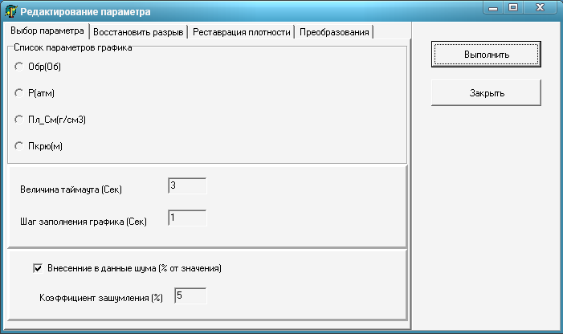
Закладки:
Восстановить разрыв
Реставрация плотности
…
Команда «Выполнить». Выполняется указанное преобразование параметра.
Рисунок 12. Редактирование параметра
С помощью этого окна можно отредактировать любой параметр графика. Рассмотрим подробнее возможности, предоставляемые окном редактирования параметров. Сначала общие сведения:
- Все операции по редактированию производятся над конкретным параметром.
- Внесённые изменения тут же отображаются на экране
- Пользователь может по очереди отредактировать любые параметры с помощью всех возможных алгоритмов.
- Выбор параметра производится на закладке «Выбор параметра» (смотри рисунок 12).
- Выбор алгоритма производится переключением закладок. Необходимо переключиться на требуемую закладку, выбрать конкретную обработку, настроить в случае необходимости дополнительные параметры и нажать кнопку «Выполнить» (смотри рисунок 12).
- Кнопка «Закрыть» закрывает окно редактирования параметра. При этом все внесённые изменения сохраняются в программе. Отменить изменения можно либо командой «Отменить исправления» (смотри ниже), либо созданием рапорта заново командой «Прочитать данные из БД».
Рассмотрим подробно закладки окна редактирования параметров.

Закладка «Выбор параметра»
С помощью этой закладки пользователь может выбрать параметр для редактирования и указать значения некоторых констант, которые будут использованы в процессе редактирования параметра. А именно, пользователь может задать константы «Величина таймаута», «Шаг заполнения графика», «Коэффициент зашумления (%)» и установить галочку «Внесение в данные шума».
Величина таймаута (по умолчанию стоит 3 секунды). Эта константа используется в методах восстановления потерянных значений параметра. Главная причина потери данных – сбои, возникающие при передаче данных по радиоканалу. Программа просматривает значения указанного параметра и если обнаруживает пропуски во времени с интервалом, большим заданного значения, восстанавливает пропущенные значения.
Шаг заполнения графика (по умолчанию стоит 1 секунда). Эта константа используется в алгоритмах, которые изменяют значения параметра в заданном интервале. Новые значения порождаются с указанным шагом по времени.

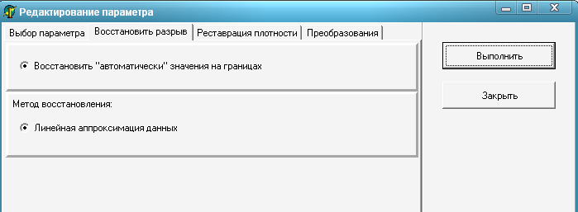
Рисунок 13. Редактирование параметра. Закладка "Восстановить разрыв"
Коэффициент зашумления (%). Если установлена галочка «Внесение в данные шума», программа искусственно искажает значения параметра случайным образом. Величина возможного отклонения задаётся в %. Эта возможность включена для отладки программы.

Закладка «Восстановить разрыв»
Закладка «Восстановить разрыв» (смотри рисунок 13) позволяет автоматически восстановить утерянные значения параметра. В настоящий момент предусмотрен только один алгоритм восстановления данных, который не нуждается в дополнительных настройках. Алгоритм работает следующим образом:
- Просматриваются все точки указанного параметра в заданном интервале и вычисляются расстояния по времени между соседними точками.
- Если такое расстояние по времени больше, чем величина таймаута, заданная на закладке «Выбор параметра», то данное место считается разрывом в данных и этот разрыв заполняется новыми точками.
- Заполнение производится с шагом, заданным на закладке «Выбор параметра». Величина параметра вычисляется по линейному закону исходя из значения параметра на концах обнаруженного разрыва.

Закладка «Реставрация плотности»
Закладка «Реставрация плотности» (смотри рисунок 14) позволяет автоматически исправить на графике проблемы, связанные с особенностями работы плотномера в «мёртвой зоне» – при уровне раствора в ёмкости меньше 20 см (зависит от конструктивных особенностей ёмкости с раствором). В настоящий момент предусмотрено два варианта линейного алгоритма восстановления плотности: алгоритм автоматического восстановления и алгоритм, учитывающий заданные значения на концах интервала.

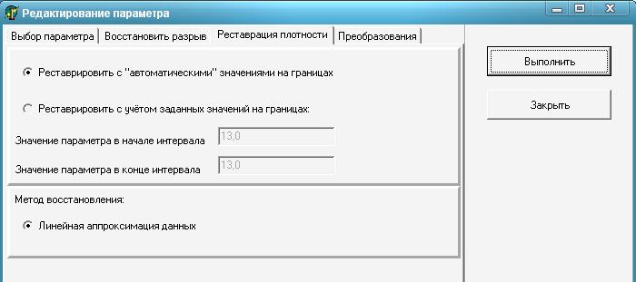
Рисунок 14. Редактирование параметра. Закладка "Реставрация плотности"
Эти алгоритмы отличаются только одним – как заданы значения на концах восстанавливаемого интервала. Алгоритм автоматический в качестве таких значений использует реальные значения параметра на границах интервала. Алгоритм, учитывающий заданные значения на концах интервала, берёт их из соответствующих окон закладки. Алгоритм работает следующим образом:
- Выбрасываются все точки указанного параметра в заданном интервале.
- В «освободившееся» пространство заносятся новые точки с учётом граничных значений.
Заполнение производится с шагом, заданным на закладке «Выбор параметра». Величина параметра вычисляется по линейному закону исходя из значения параметра на границах интервала.

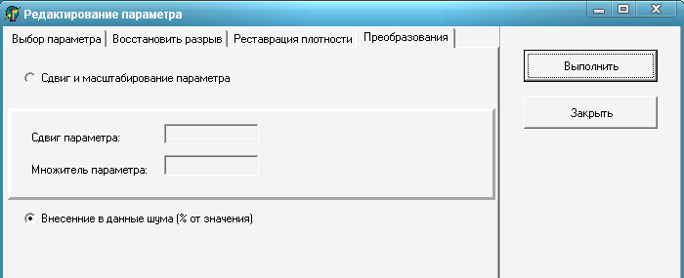
Рисунок 15. Редактирование параметра. Закладка "Преобразования"

Закладка «Преобразования»
Закладка «Преобразования» (смотри рисунок 15) даёт возможность воспользоваться дополнительными алгоритмами для преобразования данных: «сдвиг и масштабирование параметра», «внесение в данные шума».
Сдвиг и масштабирование параметра позволяет прибавить к параметру указанный в дополнительных настройках сдвиг и умножить его значение на указанную константу. Новое значение параметра получается по формуле:
Новое значение = (Старое значение * Множитель параметра) + Сдвиг параметра
Внесение в данные шума. Этот алгоритм позволяет искусственно внести шум в параметр на указанном интервале. Он включён в программу в целях отладки и обучения.

Команда «Перерисовать графики»
Команда «Перерисовать графики» предназначена для перерисовки графиков с новыми настройками. При выполнении этой команды на экране появляется окно «Подготовить запрос к БД» (смотри Error: Reference source not found). Следует иметь в виду, что при нажатии кнопки «Выполнить запрос» нового обращения к БД не произойдёт. Поэтому имеет смысл править только те параметры, которые отвечают за оформление графиков: толщина и цвет линий, диапазоны шкал, можно поменять интервал времени.

Команда «Отменить исправления»
Команда «Отменить исправления» отменяет исправления, совершённые последней командой редактирования.

Команда «Экспорт в XLS»
По команде «Экспорт в XLS» программа создаёт файл для программы MS Excel, в котором содержатся графики.

Команда «Печать графиков»
По этой команде на экран выводится стандартный диалог «Печать» (смотри рисунок 16), который позволяет выбрать принтер и область печати. Принтеры выбираются из числа принтеров, установленных в системе. Область печати выбирается из вариантов: весь график, страницы от … до, текущая страница. По кнопке «ОК» графики печатаются на выбранный принтер.

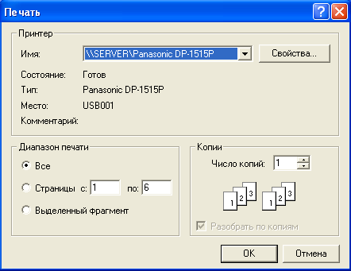
Рисунок 16. Диалог «Печать»

Команда «Печать экрана»
По этой команде окно с графиками печатается на принтер, установленный в системе «по умолчанию».

Команда меню «Ежедневный отчёт»
Эта команда предназначена для создания Ежедневного отчёта. По данной команде на экране появляется диалоговое окно (смотри рисунок 17). В этом окне есть две закладки:
- Интервал запроса. Позволяет указать дату – время начала и конца интервал времени, который будет анализироваться в процессе составления отчёта (смотри рисунок 17).
- Оформление. При необходимости на этой закладке можно указать дополнительную информацию для отчёта (смотри рисунок 18).

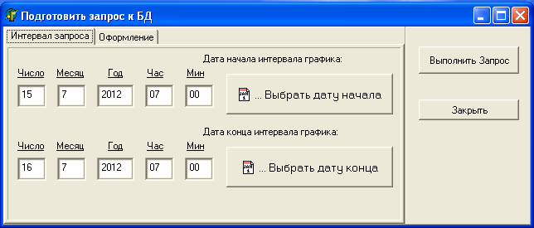
Рисунок 17. Создание ежедневного отчёта. Интервал запроса
Логика работы с командой следующая:
- На основании даты и времени начала суток, указанных в главном окне программы, формируется запрос к БД.
- Прочитанные данные анализируются, после чего формируется файл Microsoft Excel с предварительным вариантом суточного отчёта. В отчёте две страницы: Raport, содержащая сводную информацию; и Protokol, содержащая детальную хронологию работы буровой в запрошенный период.
- Запускается программа Microsoft Excel, в которой отображается суточный отчёт. Пользователь имеет возможность внести в случае необходимости изменения.

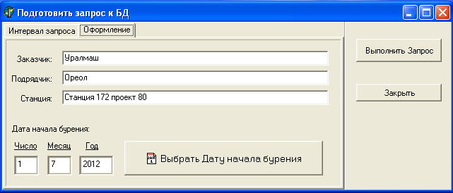
Рисунок 18. Создание ежедневного отчёта. Оформление
В течение всего процесса создания отчёта на экране демонстрируется стандартная анимированная заставка (смотри рисунок 3).

Команды меню группы «Сервис»
Эта группа команд (смотри рисунок 19) позволяет настроить параметры программы.
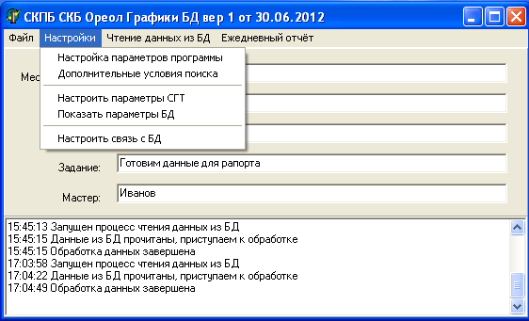
Рисунок 19. Группа команд меню «Настройки»
Опишем подробно команды группы.

Команда «Настройка параметров программы»
По данной команде на экран выводится окно настройки (смотри рисунок 20). Это окно позволяет указать пути к папкам, хранящим ресурсы ПО:
- Путь к описаниям БД. Настраивается поставщиками системы. Изменять это поле можно по согласованию с разработчиками ПО.
- Путь к отчётам. Указывает папку, куда переписываются созданные в процессе работы файлы формата Excel (графики и ежедневные отчёты)
Эти поля настраиваются перед поставкой ПО заказчику и обычно не требуют вмешательства пользователя.

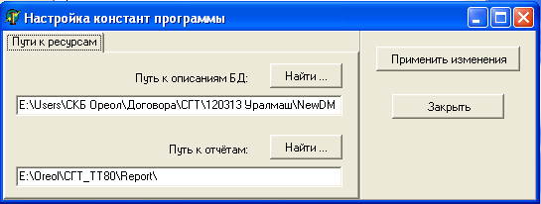
Рисунок 20. Настройка параметров программы
Команда «Применить изменения». По этой команде сделанные пользователем настройки сохраняются и окно настройки закрывается.
Команда «Закрыть». По этой команде окно настройки закрывается. Все сделанные изменения будут утеряны.

Команда «Дополнительные условия поиска»
По данной команде на экран выводится окно «Настройка дополнительных условий поиска» (смотри рисунок 21).
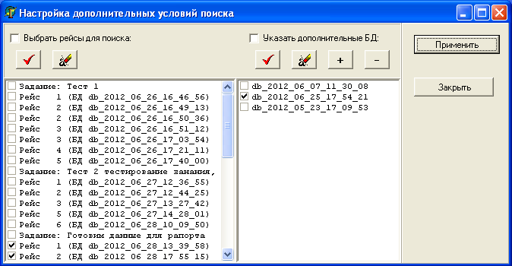
Рисунок 21. Окно " Настройка дополнительных условий поиска "

Выбор рейсов
Выбрать всё
Сбросить всё
Дополнительные БД
Пояснение к настройке. Значения параметров хранятся в большом количестве баз данных. Конкретно, данные одного рейса хранятся в одной базе данных. Это позволяет ускорять доступ к данным и не раздувать размеры таблиц до многих гигабайтов. По умолчанию программа просматривает данные рейсов, относящихся к выполняемому в настоящий момент заданию. Окно «Настройка дополнительных условий поиска» позволяет уточнить, в каких БД искать данные, в том числе есть возможность задать просмотр сторонних БД, полученных, например с другой установки. Опишем подробно.

Выбрать рейсы для поиска
Если установлена галочка «Выбрать рейсы для поиска», то при поиске данных в поиск включаются БД рейсов, указанных в окне «Выбор рейсов». Если галочка «Выбрать рейсы для поиска» не установлена, то при поиске данных в поиск включаются все БД текущего задания.
При выборе рейсов можно пользоваться кнопками «Выбрать всё» и «Сбросить всё», расположенными над окном «Выбор рейсов».
- Кнопка «Выбрать всё» выбирает все рейсы из списка в окне.
- Кнопка «Сбросить всё» отменяет выбор всех рейсов из списка в окне.

Указать дополнительные базы данных
Если установлена галочка «Указать дополнительны БД», то при поиске данных в поиск дополнительно к выбранным рейсам включаются базы данных, указанные в окне «Дополнительные БД». Если галочка «Указать дополнительны БД» не установлена, то при поиске данных в поиск включаются только базы данных рейсов.
При выборе рейсов можно пользоваться кнопками «Выбрать всё» и «Сбросить всё», «+» и «-», расположенными над окном «Дополнительные БД».
- Кнопка «Выбрать всё» выбирает все базы данных из списка в окне.
- Кнопка «Сбросить всё» отменяет выбор всех баз данных из списка в окне.
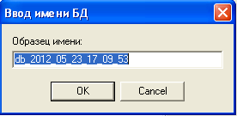
Рисунок 22. Добавить базу данных

- Кнопка «+» позволяет добавить новую базу данных в список. При нажатии этой кнопки на экране появляется диалоговое окно (смотри рисунок 22), в котором можно указать имя добавляемой базы данных.
- Кнопка «-» позволяет удалить базу данных из список. Необходимо щёлкнуть левой кнопкой мыши по базе данных, после чего нажать на кнопку.

Команда «Показать параметры СГТ»
По данной команде на экран выводится окно «Таблица параметров СГТ» (смотри рисунок 23).

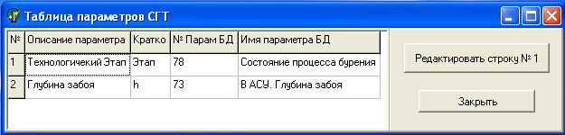
Рисунок 23. Окно "Таблица параметров СГТ"
Это окно предназначено для указания соответствия между основными понятиями СГТ и конкретными параметрами в БД. К таким понятиям относятся:
- Технологический этап, всегда первый в списке. Указывает номер параметра, в котором в БД хранится индекс Технологического этапа. В нашем примере это параметр БД номер 78.
- Глубина забоя, всегда второй в списке. Указывает номер параметра, в котором в БД хранится глубина забоя. В нашем примере это параметр БД номер 73.
Эти настройки выполняются перед поставкой ПО заказчику и обычно не требуют вмешательства пользователя.
- Команда «Редактировать строку № …» позволяет изменить настройку конкретного параметра. По этой команде на экран выводится окно «Редактирование параметра СГТ» (смотри рисунок 24), которое позволяет выбрать требуемый канал и отредактировать его наименование (смотри ниже).
- Команда «Применить» закрывает окно. Все изменения сохраняются.
- Команда «Закрыть» закрывает окно. Все изменения теряются.

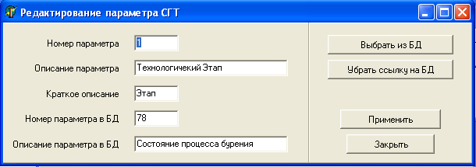
Рисунок 24. Окно «Редактирование параметра СГТ»
Опишем подробнее окно «Редактирование параметра СГТ» (смотри рисунок 24). В данном окне пользователь имеет возможность редактировать поля:
- Описание параметра. Реально ни на что не влияет.
- Краткое описание. Реально ни на что не влияет.
- Номер параметра в БД. Редактирование можно выполнить с помощью кнопок «Выбрать из БД» и «Убрать ссылку на БД» (смотри ниже). Изменение данного параметра возможно в случае изменения настроек ПО СГТ. Напоминаем, что система настроена перед поставкой потребителю.
Опишем команды окна.
- Команда «Выбрать из БД». Эта команда позволяет выбрать параметр БД, который содержит требуемые данные. По этой команде на экране появится окно «Таблица параметров БД» (смотри рисунок 25). Необходимо найти в списке нужный параметр, щёлкнуть по нему мышкой и нажать на кнопку «Выбрать строку». Окно закроется, при этом номер параметра перепишется в окно «Номер параметра в БД» (смотри рисунок 24), а имя параметра перепишется в окно «Описание параметра в БД».
- Команда «Убрать ссылку на БД». Эта команда очищает ссылку на параметр в БД.
- Команда «Применить». По этой команда все изменения сохраняются, окно редактирования параметра СГТ закрывается.
- Команда «Закрыть». По этой команда все изменения в настройках теряются, окно редактирования параметра СГТ закрывается.

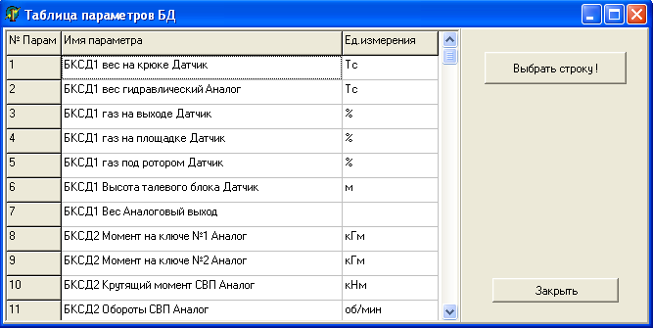
Рисунок 25. Окно «Таблица параметров БД». Выбор параметра

Команда «Показать параметры БД»
По данной команде на экран выводится справочник «Таблица параметров БД» (смотри рисунок 26).

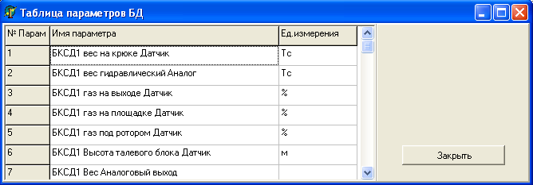
Рисунок 26. Окно «Таблица параметров БД». Просмотр спииска параметров.
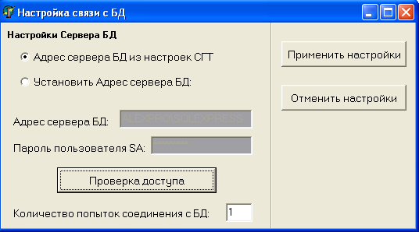
Рисунок 27. Окно «Настройка связи с БД».

Команда «Настроить связь с БД»
По данной команде на экран выводится окно «Настройка связи с БД» (смотри рисунок 27). Это окно позволяет в случае необходимости изменить настройки связи с сервером Баз Данных (MS SQL 2008). Окно позволяет указать на сервер двумя способами: с использованием настроек головной программы ПО СГТ (смотри рисунок 27) и путём прямого указания строки подключения к серверу (смотри рисунок 28).

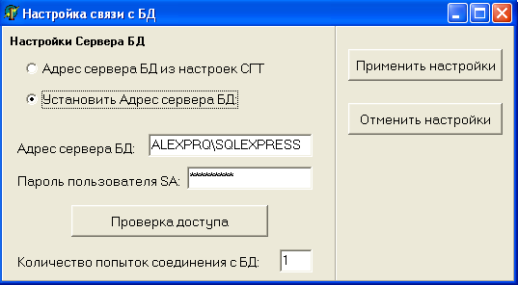
Рисунок 28. Окно «Настройка связи с БД». Прямое указание строки подключения
Во втором случае требуется указать пароль встроенной учётной записи сервера – пользователя sa.
Команда «Проверка доступа». По этой команда проверяется возможность подключения к серверу с указанными настройками.
Поле «Количество попыток соединения с БД». В этом поле можно указать целое число больше 0 (в нашем примере 1). Это число задаёт количество повторных попыток соединения с базой данных в случае неудачи. Это поле имеет смысл использовать, если в протоколе работ появится сообщение вида «попытка соединения закончилась неудачно».
Команда «Применить настройки». По этой команда все изменения сохраняются, окно «Настройка связи с БД» закрывается.
Команда «Применить настройки». По этой команда все изменения в настройках теряются, окно «Настройка связи с БД» закрывается.

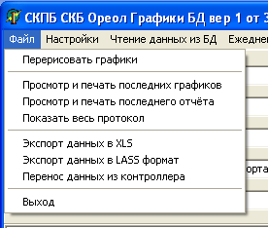
Команды меню группы «Файл»
Рисунок 29. Группа команд меню «Файл»

Эта группа команд (смотри рисунок 29) позволяет получить быстрый доступ к ранее созданным отчётам, выполнить экспорт параметров и завершить выполнение программы. Опишем подробно команды группы.

Команда «Перерисовать графики»
По этой команде на экран выводится окно с графиками, созданное по команде «Чтение данных из БД», если оно по какой-то причине было ранее закрыто.

Команда «Просмотр и печать последних графиков»
По этой команде запускается программа MS Excel, с помощью которой на экране отображаются последние сохранённые в файле XLS графики, созданные по команде «Чтение данных из БД».

Команда «Просмотр и печать последнего отчёта»
По этой команде запускается программа MS Excel, с помощью которой на экране отображается последний созданный по команде «Ежедневный отчёт» ежедневный отчёт.

Команда «Показать весь протокол»
По этой команде на экран выводится окно с протоколом работы программы. Наличие этой команды связано с тем, что в поле ведения протокола в главном окне программы отображаются только последние сто строк протокола.

Команда «Экспорт данных в XLS»
По этой команде на экран выводится окно «Экспорт данных в XLS» (смотри рисунок 30), которое позволяет экспортировать значение параметров в определённом интервале времени в виде таблицы в файл MS Excel.

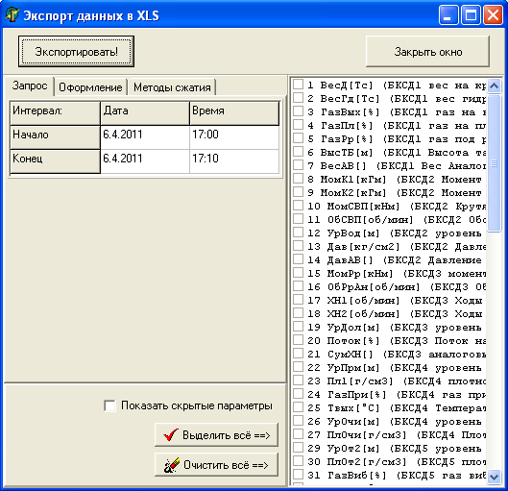
Рисунок 30. Окно «Экспорт данных в XLS»
Пользователь имеет возможность вывести содержимое базы данных выбранного задания в виде таблицы Excel. Для этого пользователь должен задать:
- требуемый интервал времени,
- список выводимых параметров (каждый столбец таблицы представляет значения выбранного параметра)
- способ формирования срезов времени (каждая строка таблицы представляет срез значений параметров в определённый момент времени).
По команде «Экспортировать» программа связывается с БД и формирует файл с таблицей Excel, после чего запускает программу Excel для просмотра полученного файла с таблицей.
Более подробно смотрите в приложении.

Команда «Экспорт данных в LASS формат»
По этой команде на экран выводится окно «Экспорт данных в LASS формат» (смотри рисунок 31), которое позволяет экспортировать значение параметров в определённом интервале времени в текстовый файл в так называемом LASS формате.

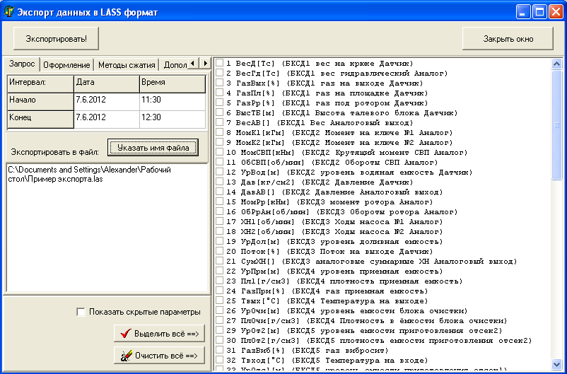
Рисунок 31. Окно «Экспорт данных в LASS формат»
Пользователь имеет возможность вывести содержимое базы данных выбранного задания в виде файла формата «LASS». Для этого пользователь должен задать:
- требуемый интервал времени,
- указать имя файла,
- список выводимых параметров (каждый столбец таблицы представляет значения выбранного параметра)
- кодировку файла
- способ формирования срезов времени (каждая строка таблицы представляет срез значений параметров в определённый момент времени).
По команде «Экспортировать» программа связывается с БД и формирует файл формата «LASS».
Более подробно смотрите в приложении.

Команда «Перенос данных из контроллера»
По этой команде на экран выводится окно «Перенос данных из системного контроллера» (смотри рисунок 32). Это окно позволяет экспортировать значения параметров, которые непрерывно сохраняются в кольцевом буфере размером сутки на SD карте в системном контроллере в базу данных. В дальнейшем эту базу данных можно подключить как дополнительную и получить доступ к значениям параметров.

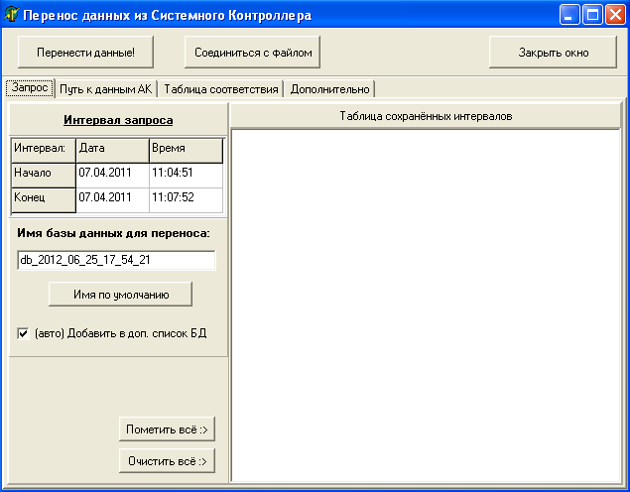
Рисунок 32. Окно «Перенос данных из системного контроллера»
Более подробно смотрите в приложении.

Команда «Выход»
Данная команда завершает выполнение программы. В момент завершения на диске сохраняются все изменения в настройках программы.

Приложения
Приложение 1. Экспорт данных в XLS.
Приложение 2. Экспорт данных в LASS формат.
Приложение 3. Перенос данных из системного контроллера.

